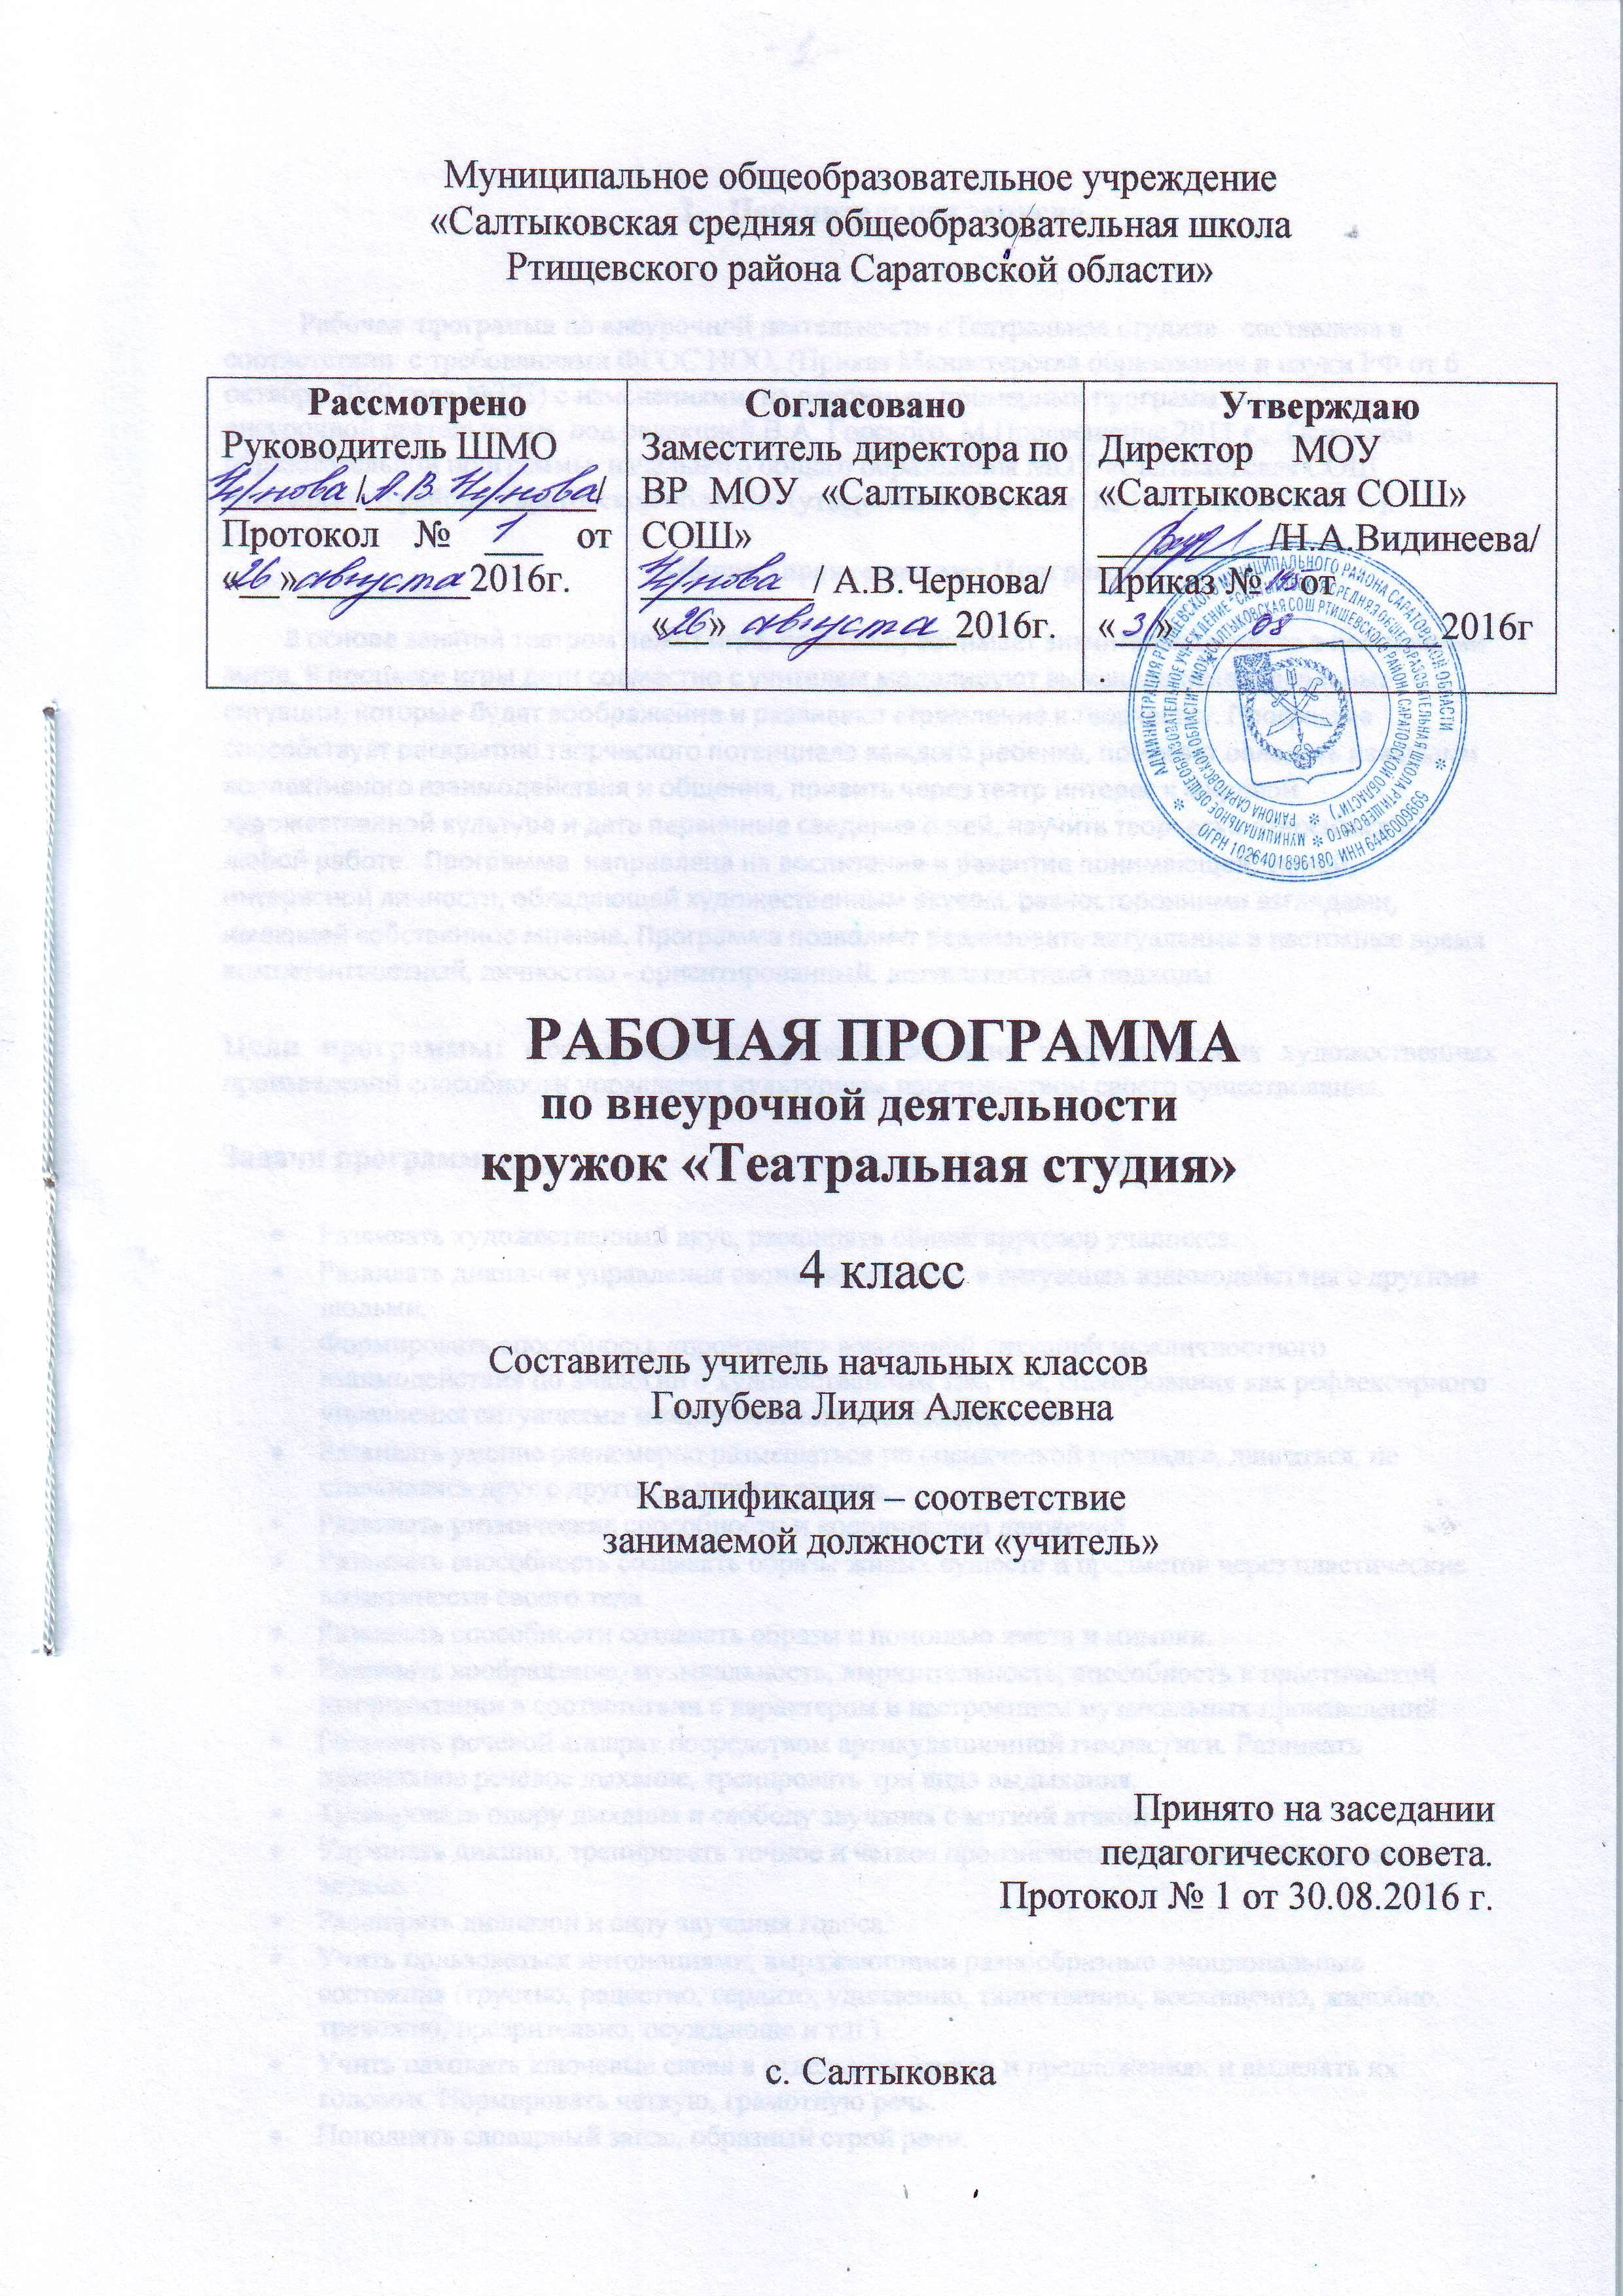

- Пояснительная записка.

Рабочая программа по внеурочной деятельности «Театральная студия» составлена в соответствии с требованиями ФГОС НОО, (Приказ Министерства образования и науки РФ от 6 октября 2009 года №373) с изменениями, на основании примерных программ внеурочной деятельности под редакцией В.А. Горского. М.Просвещение 2011 г., Основной образовательной программы начального общего образования МОУ «Салтыковская СОШ Ртищевского района Саратовской области» (утверждена приказом № 156 от 31.08.2015 г.).

Общая характеристика Программы

Программа основывается на принципах природосообразности, культуросообразности, коллективности, патриотической направленности, проектности, диалога культур, поддержки самоопределения воспитанника. Предназначена для учащихся начальной школы и реализует межпредметные связи с риторикой, литературным чтением, музыкой, технологией, физкультурой.
В основе занятий театром лежит игра, поскольку занимает значительное место в постижении мира. В процессе игры дети совместно с учителем моделируют вымышленные и реальные ситуации, которые будят воображение и развивают стремление к творчеству. Программа способствует раскрытию творческого потенциала каждого ребенка, помогает овладеть навыками коллективного взаимодействия и общения, привить через театр интерес к мировой художественной культуре и дать первичные сведения о ней, научить творчески относиться к любой работе. Курс направлен на воспитание и развитие понимающей, умной, интересной личности, обладающей художественным вкусом, разносторонними взглядами, имеющей собственное мнение. Совместная театрализованная деятельность направлена на развитие у его участников ощущений, чувств и эмоций, мышления, воображения, фантазии, внимания, памяти, воли, а также многих умений и навыков (речевых, коммуникативных, организаторских, оформительских, двигательных и т.д.) На основе театрализованной деятельности можно реализовать практически все задачи воспитания, развития и обучения детей.
Цели программы: формирование в процессе создания и представления художественных произведений способности управления культурным пространством своего существования.

Задачи программы:

Развивать художественный вкус, расширять общий кругозор учащихся.

Развивать диапазон управления своим поведением в ситуациях взаимодействия с другими людьми.

Формировать способность «прочтения» жизненной ситуации межличностного взаимодействия по аналогии с художественным текстом, сценирования как рефлексорного управления ситуациями межличностного взаимодействия

Развивать умение равномерно размещаться по сценической площадке, двигаться, не сталкиваясь друг с другом, в разных темпах.
- Развивать ритмические способности и координацию движений.
- Развивать способность создавать образы живых существ и предметов через пластические возможности своего тела.
- Развивать способности создавать образы с помощью жеста и мимики.
- Развивать воображение, музыкальность, выразительность, способность к пластической импровизации в соответствии с характером и настроением музыкальных произведений.
- Развивать речевой аппарат посредством артикуляционной гимнастики. Развивать правильное речевое дыхание, тренировать три вида выдыхания.
- Тренировать опору дыхания и свободу звучания с мягкой атакой.
- Улучшать дикцию, тренировать точное и четкое произношение гласных и согласных звуков.
- Расширять диапазон и силу звучания голоса.
- Учить пользоваться интонациями, выражающими разнообразные эмоциональные состояния (грустно, радостно, сердито, удивленно, таинственно, восхищенно, жалобно, тревожно, презрительно, осуждающе и т.п.).
- Учить находить ключевые слова в отдельных фразах и предложениях и выделять их голосом. Нормировать четкую, грамотную речь.
- Пополнять словарный запас, образный строй речи.
- Строить диалог между героями разных сказок.
- Подбирать рифмы к заданным словам.
- Развивать способность представлять себя другим существом или предметом и сочинять монолог от его имени. Развивать умение рассказывать сказку от имени разных героев.
- Развивать умение сочинять коллективную сказку по очереди, добавляя свое предложение.
- Знакомить детей с терминологией театрального искусства.
- Познакомить с театральными профессиями: гример, костюмер, осветитель, звукорежиссер.
- Разъяснить особенности театрального искусства и его отличие от других видов искусств.

Описание места Программы в структуре образовательной программы

В соответствии с федеральным базисным учебным планом и примерными программами начального общего образования программа внеурочной деятельности «Театральная студия» предназначена для учащихся 4 класса и составлена в соответствии с возрастными особенностями учащихся. Объём учебного времени в 4 классе составляет - 1 час в неделю, всего 36 часов (считая каникулярные дни).

2.Личностные и метапредметные результаты.

Личностные
- ценностно-смысловая ориентация учащихся,
- действие смыслообразования,
- нравственно-этическое оценивание

Метапредметные
Познавательные
-Знать правила поведения зрителя, этикет в театре до, во время и после спектакля.
-Знать основное строение театра, его происхождение.
-Знать виды кукольных театров: настольный, перчаточный, пальчиковый, театр ложек.
-Знать и применять в речи театральные термины: театр, сцена, спектакль, актер, режиссер, аплодисменты, гардероб, фойе, антракт, буфет, ширма, декорации.
-Знать устройство зрительного зала.
-Знать строение кукольного театра, его историю.
-Знать виды кукольных театров: театр кукол «с живой рукой», театр «петрушек» (перчаточные куклы).
-Знать и применять в речи театральные термины: зрительный зал, партер, амфитеатр, балкон, композитор, звукорежиссер, художник, жест, мимика, пантомимика.
-Знать устройство зрительного зала, сцены, кулис.
-Знать строение театра теней, его историю.
-Знать виды театров: театр теней, театр тростевых кукол, драматический театр.
-Знать и применять в речи театральные термины: драматург, гример, костюмер, пьеса, сценическое действие, грим, костюм, силуэт, сцена, занавес, кулисы, задник, ложа.
-Знать театры своего города.
-Знать устройство зрительного зала, сцены, кулис.
-Знать виды театров: драматический театр, театр кукол- марионеток и кукол системы «человек-кукла».
-Знать и применять в речи театральные термины: театральный билет, театральная программка, репертуар, афиша, опера, балет, оперетта, драма, хореограф, осветитель.

Коммуникативные
Умение выражать свои мысли,
Разрешение конфликтов, постановка вопросов.
Управление поведением партнера: контроль, коррекция.
Планирование сотрудничества с учителем и сверстниками.
Построение высказываний в соответствии с условиями коммуации.

Регулятивные
Целеполагание,
волевая саморегуляция,
коррекция,
оценка качества и уровня усвоения.
Контроль в форме сличения с эталоном.
Планирование промежуточных целей с учетом результата.

3. Содержание театральной деятельности учащихся.
Основные виды деятельности, которые используются при работе с учащимися, являются:
- Театральная миниатюра;
- Театральная игра;
- Занятия по ритмопластике;
- Занятия по культуре и технике речи;
- Основы театральной культуры;
- Создание спектакля.
Спектакль В.Сутеева « Под грибом» ( 17 часов)
Театральная миниатюра (3 часов)
«Здравствуй, театр!» Актёрский этюд. Наблюдения актёра. Лаборатория актёра и режиссёра. Учебные театральные миниатюры.
Театральная игра (2 часа)
Общеразвивающие театральные игры. Специальные театральные игры.
Ритмопластика (2 часа)
Комплексные ритмические игры и упражнения. Музыкальные игры и упражнения.
Культура и техника речи (2 часа)
Дыхательные упражнения. Артикуляционные упражнения.
Работа над спектаклем ( 8 часов)
Выбор пьесы и обсуждение ее с детьми. Работа над отдельными эпизодами в форме этюдов с импровизированным текстом. Поиски музыкально-пластического решения отдельных эпизодов, постановка танцев. Создание совместно с детьми эскизов декораций и костюмов. Работа над выразительностью речи и подлинностью поведения в сценических условиях; закрепление отдельных мизансцен. Репетиция отдельных картин в разных составах с деталями декораций и реквизита, с музыкальным оформлением. Репетиция всей пьесы целиком в костюмах. Уточнение темпа и ритма спектакля. Назначение ответственных за смену декораций и реквизит. Премьера спектакля. Обсуждение спектакля.
Спектакль С.Маршака « Кошкин дом» ( 19 часов)
Театральная миниатюра (2 часа)
Типы персонажей в театральных миниатюрах. Проблемная ситуация персонажа и способы решения.
Ритмопластика (2 часа)
Пластические игры и упражнения. Комплексные ритмические, музыкальные, пластические игры и упражнения.
Культура и техника речи (2 часа)
Дикционные и интонационные упражнения. Творческие игры со словом.
Основы театральной культуры (5 часов)
Особенности театрального искусства. Виды театрального искусства. Рождение спектакля. Театр снаружи и изнутри. Культура зрителя.
Работа над спектаклем ( 8 часов)
Выбор пьесы и обсуждение ее с детьми. Работа над отдельными эпизодами в форме этюдов с импровизированным текстом. Поиски музыкально-пластического решения отдельных эпизодов, постановка танцев. Создание совместно с детьми эскизов декораций и костюмов. Переход к тексту пьесы: работа над эпизодами. Работа над выразительностью речи и подлинностью поведения в сценических условиях; закрепление отдельных мизансцен. Репетиция отдельных картин в разных составах с деталями декораций и реквизита, с музыкальным оформлением. Репетиция всей пьесы целиком в костюмах. Уточнение темпа и ритма спектакля. Назначение ответственных за смену декораций и реквизит. Премьера спектакля. Обсуждение спектакля.

4.Календарно-тематическое планирование.

4 класс Рабочая программа рассчитана на 36 часов, 1 час в неделю.
№ занятия | Тема занятия | Планируемые результаты |  |  | Календарные сроки
№ занятия | Тема занятия | Метапредметные | Личностные |  | план | факт
Спектакль В.Сутеева « Под грибом» ( 17 часов)
Театральная миниатюра (3 часов)
1 | «Здравствуй, театр!» | Познавательные  -Знать основное строение театра, его происхождение.  -Знать виды кукольных театров: настольный, перчаточный, пальчиковый, театр ложек.  -Знать театры своего города.  Коммуникативные  Умение выражать свои мысли,  Построение высказываний в соответствии с условиями коммуникации.  Регулятивные  Планирование промежуточных целей с учетом результата. | Развивать художественный вкус, расширять общий кругозор.
2 | Актёрский этюд. Наблюдения актёра.
3 | Лаборатория актёра и режиссёра. Учебные театральные миниатюры.
Театральная игра (2 часа)
4/1 | Общеразвивающие театральные игры  . | Познавательные  -Знать и применять в речи театральные термины: театр, сцена, спектакль, актер, режиссер, аплодисменты.  Коммуникативные  Управление поведением партнера: контроль, коррекция.  Регулятивные  Целеполагание,  волевая саморегуляция | Развивать диапазон управления своим поведением в ситуациях взаимодействия с другими людьми.
5/2 | Специальные театральные игры.
Ритмопластика (2 часа)
6/1 | Комплексные ритмические игры и упражнения. | Познавательные  -Знать и применять в речи театральные термины: зрительный зал, партер, амфитеатр, балкон, композитор, звукорежиссер, художник, жест, мимика, пантомимика.  Коммуникативные  Планирование сотрудничества с учителем и сверстниками.  Регулятивные  Оценка качества и уровня усвоения.  Контроль в форме сличения с эталоном. | - ценностно-смысловая ориентация учащихся,  - действие смыслообразования,  - нравственно-этическое оценивание
7/2 | Музыкальные игры и упражнения.
Культура и техника речи (2 часа)
8/1 | Дыхательные упражнения. | Познавательные  -Знать и применять в речи театральные термины: театральный билет, театральная программка, репертуар, афиша, опера, балет, оперетта, драма, хореограф, осветитель.  Коммуникативные  Построение высказываний в соответствии с условиями коммуникации.  Регулятивные  Планирование промежуточных целей с учетом результата. | Развивать речевой аппарат посредством артикуляционной гимнастики. Развивать правильное речевое дыхание, тренировать три вида выдыхания.  Тренировать опору дыхания и свободу звучания с мягкой атакой.
9/2 | Артикуляционные упражнения.
Работа над спектаклем ( 8 часов)
10/1 | Выбор пьесы и обсуждение ее с детьми. | Познавательные  -Знать правила поведения зрителя, этикет в театре до, во время и после спектакля.  -Знать основное строение театра, его происхождение.  -Знать устройство зрительного зала, сцены, кулис.  Коммуникативные  Управление поведением партнера: контроль, коррекция.  Планирование сотрудничества с учителем и сверстниками.  Построение высказываний в соответствии с условиями коммуникации.  Регулятивные  Целеполагание,  волевая саморегуляция,  коррекция,  оценка качества и уровня усвоения. | Учить пользоваться интонациями, выражающими разнообразные эмоциональные состояния (грустно, радостно, сердито, удивленно, таинственно, восхищенно, жалобно, тревожно, презрительно, осуждающе и т.п.).  Развивать способность представлять себя другим существом или предметом и сочинять монолог от его имени.
11/2 | Работа над отдельными эпизодами в форме этюдов с импровизированным текстом.
12/3 | Поиски музыкально-пластического решения отдельных эпизодов, постановка танцев.
13/4 | Создание совместно с детьми эскизов декораций и костюмов.
14/5 | Репетиция отдельных картин в разных составах с деталями декораций и реквизита, с музыкальным оформлением.
15/6 | Репетиция всей пьесы целиком в костюмах. Уточнение темпа и ритма спектакля.
16/7 | Премьера спектакля.
17/8 | Обсуждение спектакля.
Спектакль С.Маршака « Кошкин дом» ( 19 часов)
Театральная миниатюра (2 часа)
18/1 | Типы персонажей в театральных миниатюрах. | Познавательные  -Знать виды кукольных театров: настольный, перчаточный, пальчиковый, театр ложек.  -Знать строение кукольного театра, его историю.  -Знать виды кукольных театров: театр кукол «с живой рукой», театр «петрушек» Коммуникативные  Умение выражать свои мысли,  Разрешение конфликтов, постановка вопросов.  Регулятивные  Оценка качества и уровня усвоения.  Контроль в форме сличения с эталоном. |  | Развивать умение равномерно размещаться по сценической площадке, двигаться, не сталкиваясь друг с другом, в разных темпах.  Развивать ритмические способности и координацию движений.
19/2 | Проблемная ситуация персонажа и способы решения.
Ритмопластика (2 часа)
20/1 | Пластические игры и упражнения. | Познавательные  -Знать и применять в речи театральные термины: драматург, гример, костюмер, пьеса, сценическое действие, грим, костюм, силуэт, сцена, занавес, кулисы, задник, ложа.  Коммуникативные  Планирование сотрудничества с учителем и сверстниками.  Регулятивные  Планирование промежуточных целей с учетом результата | Развивать ритмические способности и координацию движений.  Развивать способность создавать образы живых существ и предметов через пластические возможности своего тела.
21/2 | Комплексные ритмические, музыкальные, пластические игры и упражнения.
Культура и техника речи (2 часа)
22/1 | Дикционные и интонационные упражнения. | Познавательные  -Знать и применять в речи театральные термины: зрительный зал, партер, амфитеатр, балкон, композитор, звукорежиссер, художник, жест, мимика, пантомимика.  Коммуникативные  Умение выражать свои мысли,  Построение высказываний в соответствии с условиями коммуникации.  Регулятивные  Контроль в форме сличения с эталоном | Развивать речевой аппарат посредством артикуляционной гимнастики. Развивать правильное речевое дыхание, тренировать три вида выдыхания.  Тренировать опору дыхания и свободу звучания с мягкой атакой.  Улучшать дикцию, тренировать точное и четкое произношение гласных и согласных звуков.  Расширять диапазон и силу звучания голоса.
23/2 | Творческие игры со словом.
Основы театральной культуры (5 часов)
24/1 | Особенности театрального искусства. | Познавательные  -Знать устройство зрительного зала  -Знать и применять в речи театральные термины: театральный билет, театральная программка, репертуар, афиша, опера, балет, оперетта, драма, хореограф, осветитель.  Коммуникативные  Умение выражать свои мысли,  Разрешение конфликтов, постановка вопросов.  Управление поведением партнера: контроль, коррекция.  Регулятивные  Целеполагание, волевая саморегуляция, коррекция,  оценка качества и уровня усвоения. | Учить находить ключевые слова в отдельных фразах и предложениях и выделять их голосом. Нормировать четкую, грамотную речь.  Пополнять словарный запас, образный строй речи. Строить диалог между героями разных сказок. Подбирать рифмы к заданным словам. Развивать умение рассказывать сказку от имени разных героев.  Развивать умение сочинять коллективную сказку по очереди, добавляя свое предложение.
25/2 | Виды театрального искусства.
26/3 | Рождение спектакля.
27/4 | Театр снаружи и изнутри.
28/5 | Культура зрителя.
Работа над спектаклем ( 8 часов)

29/1 | Выбор пьесы и обсуждение ее с детьми. | Познавательные  -Знать правила поведения зрителя, этикет в театре до, во время и после спектакля,  -Знать устройство зрительного зала, сцены, кулис.  -Знать строение театра теней, его историю.  -Знать виды театров: театр теней, театр тростевых кукол, драматический театр.  Коммуникативные  Умение выражать свои мысли,  Разрешение конфликтов, постановка вопросов.  Управление поведением партнера: контроль, коррекция.  Планирование сотрудничества с учителем и сверстниками.  Построение высказываний в соответствии с условиями коммуникации.  Регулятивные  Контроль в форме сличения с эталоном.  Планирование промежуточных целей с учетом результата. | Развивать способности создавать образы с помощью жеста и мимики.  Учить пользоваться интонациями, выражающими разнообразные эмоциональные состояния (грустно, радостно, сердито, удивленно, таинственно, восхищенно, жалобно, тревожно, презрительно, осуждающе и т.п.).  Строить диалог между героями разных сказок. Развивать способность представлять себя другим существом или предметом и сочинять монолог от его имени.
30/2 | Поиски музыкально-пластического решения отдельных эпизодов, постановка танцев.
31/3 | Создание совместно с детьми эскизов декораций и костюмов.
32/4 | Переход к тексту пьесы: работа над эпизодами.
33/5 | Работа над выразительностью речи и подлинностью поведения в сценических условиях; закрепление отдельных мизансцен.
34/6 | Репетиция всей пьесы целиком в костюмах. Назначение ответственных за смену декораций и реквизит.
35/7 | Премьера спектакля.
36/8 | Обсуждение спектакля.

